中国化学会2004年全国高中学生化学竞赛（省级赛区）试题
（2004年9月12日 9︰00－12︰00 共计3小时）
题号 | 1 | 2 | 3 | 4 | 5 | 6 | 7 | 8 | 9 | 10 | 11 | 12 | 13 | 总计
满分 | 4 | 4 | 6 | 15 | 7 | 6 | 9 | 8 | 6 | 8 | 9 | 9 | 9 | 100
得分
评卷人
- 竞赛时间3小时。迟到超过30分钟者不能进考场。开始考试后1小时内不得离场。时间到，把试卷（背面前上）放在桌面上，立即起立撤离考场。
- 试卷装订成册，不得拆散。所有解答必须写在站定的方框内，不得用铅笔填写。草稿纸在最后一页。不得持有任何其他纸张。
- 姓名、报名号和所属学校必须写在首页左侧指定位置，写在其他地方者按废卷论。
- 允许使用非编程计算器以及直尺等文具。
H  1.008 | 相对原子质量 |  |  |  |  |  |  |  |  |  |  |  |  |  |  |  | He  4.003
Li  6.941 | Be  9.012 |  |  |  |  |  |  |  |  |  |  | B  10.81 | C  12.01 | N  14.01 | O  16.00 | F  19.00 | Ne  20.18
Na  22.99 | Mg  24.31 |  |  |  |  |  |  |  |  |  |  | Al  26.98 | Si  28.09 | P  30.97 | S  32.07 | Cl  35.45 | Ar  39.95
K  39.10 | Ca  40.08 | Sc  44.96 | Ti  47.88 | V  50.94 | Cr  52.00 | Mn  54.94 | Fe  55.85 | Co  58.93 | Ni  58.69 | Cu  63.55 | Zn  65.39 | Ga  69.72 | Ge  72.61 | As  74.92 | Se  78.96 | Br  79.90 | Kr  83.80
Rb  85.47 | Sr  87.62 | Y  88.91 | Zr  91.22 | Nb  92.91 | Mo  95.94 | Tc  [98] | Ru  101.1 | Rh  102.9 | Pd  106.4 | Ag  107.9 | Cd  112.4 | In  114.8 | Sn  118.7 | Sb  121.8 | Te  127.6 | I  126.9 | Xe  131.3
Cs  132.9 | Ba  137.3 | La－Lu | Hf  178.5 | Ta  180.9 | W  183.8 | Re  186.2 | Os  190.2 | Ir  192.2 | Pt  195.1 | Au  197.0 | Hg  200.6 | Tl  204.4 | Pb  207.2 | Bi  209.0 | Po  [210] | At  [210] | Rn  [222]
Fr  [223] | Ra  [226] | Ac－La | Rf | Db | Sg | Bh | Hs | Mt
第题（4分）
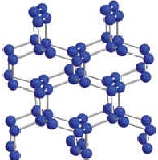
2004年2月2日，俄国杜布纳实验室宣布用核反应得到了两种新元素X和Y。X是用高能⁴⁸Ca撞击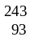Am靶得到的。经过100微秒，X发生α-衰变，得到Y。然后Y连续发生4次α-衰变，转变为质量数为268的第105号元素Db的同位素。以X和Y的原子序数为新元素的代号（左上角标注该核素的质量数），写出上述合成新元素X和Y的核反应方程式。
第题（4分）
2004年7月德俄两国化学家共同宣布，在高压下氮气会发生聚合得到高聚氮，这种高聚氮的N－N键的键能为160kJ/mol（N₂的键能为942kJ/mol），晶体结构如图所示。在这种晶体中，每个氮原子的配位数为 ；按键型分类时，属于 晶体。这种固体的可能潜在应用是 ，这是因为： 。
第题（6分）
某实验测出人类呼吸中各种气体的分压/Pa如下表所示：
气体 | 吸入气体 | 呼出气体
 | 79274 | 75848
 | 21328 | 15463
 | 40 | 3732
 | 667 | 6265
1．请将各种气体的分子式填入上表。
2．指出表中第一种和第二种呼出气体的分压小于吸入气体分压的主要原因。
第题（15分）
在铜的催化作用下氨和氟反应得到一种铵盐和一种三角锥体分子A（键角102°，偶极矩0.78×10^{－30}C·m；对比：氨的键角107.3°，偶极矩4.74×10^{－30}C·m）；
1．写出A的分子式和它的合成反应的化学方程式。
2．A分子质子化放出的热明显小于氨分子质子化放出的热。为什么？
3．A与汞共热，得到一种汞盐和一对互为异构体的B和C（相对分子质量66）。写出化学方程式及B和C的立体结构。
4．B与四氟化锡反应首先得到平面构型的D和负二价单中心阴离子E构成的离子化合物；这种离子化合物受热放出C，同时得到D和负一价单中心阴离子F构成的离子化合物。画出D、E、F的立体结构；写出得到它们的化学方程式。
5．A与F₂、BF₃反应得到一种四氟硼酸盐，它的阳离子水解能定量地生成A和HF，而同时得到的O₂和H₂O₂的量却因反应条件不同而不同。写出这个阳离子的化学式和它的合成反应的化学方程式，并用化学方程式和必要的推断对它的水解反应产物作出解释。
第题（7分）
研究发现，钒与吡啶－2－甲酸根形成的单核配合物可增强胰岛素降糖作用，它是电中性分子，实验测得其氧的质量分数为25.7%，画出它的立体结构，指出中心原子的氧化态。要给出推理过程。
第题（6分）
最近发现，只含镁、镍和碳三种元素的晶体竟然也具有超导性。鉴于这三种元素都是常见元素，从而引起广泛关注。该晶体的结构可看作由镁原子和镍原子在一起进行（面心）立方最密堆积（ccp），它们的排列有序，没有相互代换的现象（即没有平均原子或统计原子），它们构成两种八面体空隙，一种由镍原子构成，另一种由镍原子和镁原子一起构成，两种八面体的数量比是1︰3，碳原子只填充在镍原子构成的八面体空隙中。
1．画出该新型超导材料的一个晶胞（碳原子用小球，镍原子用大○球，镁原子用大球）。
2．写出该新型超导材料的化学式。
第题（7分）
用2份等质量的XeF₂和XeF₄混合物进行如下实验：
（1）一份用水处理，得到气体A 和溶液B，A 的体积为56.7 mL（标准状况，下同），其中含O₂ 22.7 mL，余为Xe。B中的XeO₃能氧化30.0mL浓度为0.100mol/L的(NH₄)₂Fe(SO₄)₂。
（2）另一份用KI溶液处理，生成的I₂被0.200mol/L Na₂S₂O₃滴定，用去Na₂S₂O₃ 35.0mL。
求混合物中XeF₂和XeF₄各自的物质的量。
第题（8分）
今有化学式为Co(NH₃)₄BrCO₃的配合物。
1．画出全部异构体的立体结构。
2．指出区分它们的实验方法。
第题（6分）
下图摘自一篇新近发表的钒生物化学的论文。回答如下问题：
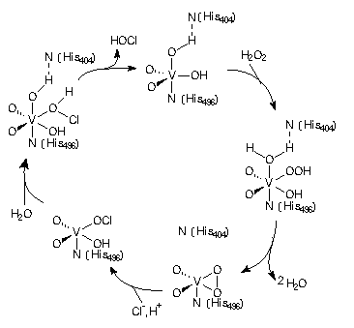
1．此图钒化合物的每一次循环使无机物发生的净反应（的化学方程式）是：
2．在上面的无机反应中，被氧化的元素是 ；被还原的元素是 。
3．次氯酸的生成被认为是自然界的海藻制造C—Cl键的原料。请举一有机反应来说明。
4．试分析图中钒的氧化态有没有发生变化，简述理由。
第题（8分）
有一种测定多肽、蛋白质、DNA、RNA等生物大分子的相对分子质量的新实验技术称为ESI/FTICR－MS，精度很高。用该实验技术测得蛋白质肌红朊的图谱如下，图谱中的峰是质子化肌红朊的信号，纵坐标是质子化肌红朊的相对丰度，横坐标是质荷比m/Z，m是质子化肌红朊的相对分子质量，Z是质子化肌红朊的电荷（源自质子化，取正整数），图谱中的相邻峰的电荷数相差1，右起第4峰和第3峰的m/Z分别为1542和1696。求肌红朊的相对分子质量(M)。
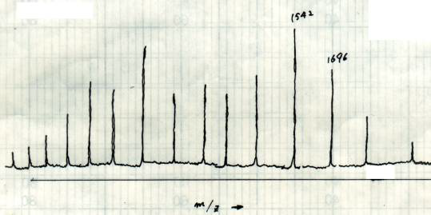
第题（9分）
家蝇的雌性信息素可用芥酸（来自菜籽油）与羧酸X（摩尔比1︰1）在浓NaOH溶液中进行阳极氧化得到。
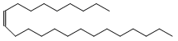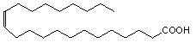
家蝇雌性信息素 芥 酸
1．写出羧酸X的名称和结构式以及生成上述信息素的电解反应的化学方程式。
2．该合成反应的理论产率（摩尔分数）多大？说明理由。
第题（9分）
2004年是俄国化学家马科尼可夫（V. V. Markovnikov，1838－1904）逝世100周年。马科尼可夫因提出C＝C双键的加成规则（Markovnikov Rule）而著称于世。本题就涉及该规则。给出下列有机反应序列中的A、B、C、D、E、F和G的结构式，并给出D和G的系统命名。
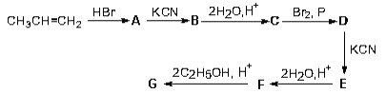
第题（9分）
88.1克某过渡金属元素M同134.4升（已换算成标准状况）一氧化碳完全反应生成反磁性四配位络合物。该配合物在一定条件下跟氧反应生成与NaCl属同一晶型的氧化物。
1．推断该金属是什么；
2．在一定温度下MO可在三氧化二铝表面自发地分散并形成“单分子层”。理论上可以计算单层分散量，实验上亦能测定。(a)说明MO在三氧化二铝表面能自发分散的主要原因。(b)三氧化二铝表面上铝离子的配位是不饱和的。MO中的氧离子在三氧化二铝表面上形成密置单层。画出此模型的图形；计算MO在三氧化二铝（比表面为178 m²/g）表面上的最大单层分散量（g/m²）（氧离子的半径为140 pm）。
参考答案

第?题（4分） 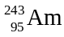＋Ca＝²⁸⁸115＋3n（2分，不写3n不得分。答²⁹¹115不得分。） ²⁸⁸115＝²⁸⁴113＋⁴He（2分，质量数错误不得分。⁴He也可用符号α。 （答下式不计分：²⁸⁴113－4⁴He＝²⁶⁸105或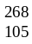Db）
第?题（4分） 3 原子 炸药（或高能材料） 高聚氮分解成N₂释放大量能量（各1分）
第?题（6分） N₂ O₂ CO₂ H₂O（每空1分，共4分） 呼出气中的N₂的分压小于吸入气中的分压的主要原因是呼出气中的CO₂和水蒸气有较大分压，总压不变，因而N₂的摩尔分数下降（1分）；呼出气中的O₂的分压小于吸入气中的分压的主要原因是吸入的O₂被人体消耗了。（1分）（共2分）
第?题（15分） 1．NF₃（1分） 4NH₃＋3F₂＝NF₃＋3NH₄F（1分）（共2分） 2．N－F键的偶极方向与氮原子孤对电子的偶极方向相反，导致分子偶极矩很小，因此质子化能力远比氨质子化能力小。画图说明也可 （如：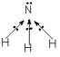 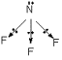）（1分） 3．2NF₃＋2Hg＝N₂F₂＋2HgF₂（1分） 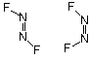 (14＋19)×2＝66（每式1分）（共3分） 4．D：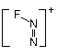 E：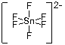 F：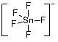（每式1分） 2N₂F₂＋SnF₄＝[N₂F＋]₂[SnF₆]^{2－}（1分） [N₂F＋]₂[SnF₆]^{2－}＝[N₂F]＋[SnF₅]－＋N₂F₂（1分）（共5分） 5．阳离子的化学式为NF₄＋。（1分） NF₃＋F₂＋BF₃＝NF₄＋BF₄－（1分） NF₄＋水解反应首先得到HOF（否则写不出配平的NF₄＋水解反应）: NF₄＋＋H₂O＝NF₃＋HOF＋H＋ 定量生成NF₃。（1分） 而反应2HOF＝2HF＋O₂和反应HOF＋H₂O＝HF＋H₂O₂ 哪一反应为主与反应条件有关，但无论哪一反应为主却总是定量生成HF。（1分）（共4分）
第?题（7分） 吡啶甲酸根的相对分子质量为122。设钒与2个吡啶甲酸根络合，50.9＋244＝295，氧的质量分数为21.7%；设钒与3个吡啶甲酸根络合，50.9＋366＝417，氧的质量分数为23.0%；设钒与4个吡啶甲酸根结合，50.9＋488＝539，氧的质量分数为23.7%；设钒与5个吡啶甲酸根结合，50.9＋610＝661，氧的质量分数为24.2%；钒与更多吡啶甲酸根络合将使钒的氧化态超过＋5而不可能，因而应假设该配合物的配体除吡啶甲酸根外还有氧，设配合物为VO(吡啶甲酸根)₂，相对分子质量为50.9＋16.0＋244＝311，氧的质量分数为25.7%，符合题设。（3分） 结论：该配合物的结构如下：（其他合理推论也可） 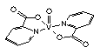和/或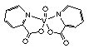（得分相同，2分） 钒的氧化态为＋Ⅳ（或答＋4或V^{＋4}）（1分） 钒与吡啶甲酸根形成的五元环呈平面结构，因此，该配合物的配位结构为四角锥体（或四方锥体），氧原子位于锥顶。（1分）（共7分） （通过计算得出VO(C₆H₄NO₂)₂，但将配位结构画成三角双锥，尽管无此配位结构，却也符合题意，建议总共得4分，以资鼓励。用有效数字较多的原子量数据通过计算得出V(C₆H₄NO₂)₃·H₂O，氧含量为25.7%，钒＋3，五角双锥，尽管由于环太大而不可能，却也符合题意，建议总共得4分，以资鼓励。）
第?题（6分） 1．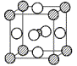（5分） （在（面心）立方最密堆积－填隙模型中，八面体空隙与堆积球的比例为1︰1，在如图晶胞中，八面体空隙位于体心位置和所有棱的中心位置，它们的比例是1︰3，体心位置的八面体由镍原子构成，可填入碳原子，而棱心位置的八面体由2个镁原子和4个镍原子一起构成，不填碳原子。） 2．MgCNi₃（化学式中元素的顺序可不同，但原子数目不能错）。（1分）
第?题（7分） 由（1）求Xe的总量： Xe 56.7mL－22.7mL＝34.0mL 34.0mL/2.24×10⁴mL/mol＝1.52×10^{－3}mol（1分） XeO₃＋6Fe^{2＋}＋6H＋＝Xe＋6Fe^{3＋}＋3H₂O 1 6 （1分） x 0.100mol/L×0.0300mL x＝5.0x10^{－4}mol （1分） Xe的总量 1.52×10^{－3}mol＋5.0×10^{－4}mol＝2.02×10^{－3}mol（1分） 由（2） XeF₂＋2I－→I₂～2S₂O₃^{2－} 1 2 （1分） y z z＝2 y（1分） XeF₄＋4I－→2I₂～4S₂O₃^{2－} 1 4 （1分） 2.02x10^{－3}－y 0.200mol/L×0.0350L－z y＝5.4x10^{－4}mol （XeF₂） （1分） XeF₄ 2.02×10^{－3}mol－5.4×10^{－4}mol＝1.48×10^{－3}mol（1分）
第?题（8分） 1．三种。立体结构如下： 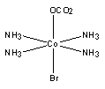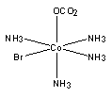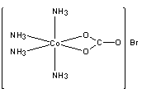 I Ⅱ Ⅲ（各2分，共6分） （结构式中的碳酸根离子也可用路易斯结构式表示，但须表明是单齿还是双齿配位（可不标2－）；编号任意，但须与下题的分析对应；CO₃^{2－}不能用π电子配位（受限于Co的配位数及NH₃必为配体）。画其他配位数的配合物不计分。） 2．配合物III可通过其离子特性与另两个配合物区分开：滴加AgNO₃溶液，Br－立即被沉淀下来（而直接与钴配位的溴相当缓慢地沉淀）。也可通过测定电导将III与I、II区分（用红外光谱法区分也可）（1分）。I的偶极矩比II的偶极矩小，因此测定极性可将两者区分开（1分）。（共2分）
第?题（6分） 1．H₂O₂＋Cl－＋H＋＝H₂O＋HOCl（1分） 2．氯 氧（共1分） 3．H₂C＝CH₂＋HOCl＝HOH₂C—CH₂Cl（举其他含C＝C双键的有机物也可）（2分） 4．没有变化。理由：（1）过氧化氢把过氧团转移到钒原子上形成钒与过氧团配合的配合物并没有改变钒的氧化态，所以从三角双锥到四方锥体钒的氧化态并没有发生变化；（2）其后添加的水和氢离子都不是氧化剂或还原剂，因此，过氧团变成次氯酸的反应也没有涉及钒的氧化态的变化，结论：在整个循环过程中钒的氧化态不变。（2分）
第?题（8分） 1542＝(M＋Z)/Z 或 1696＝(M＋Z)/Z 1696＝[M＋(Z－1)]/(Z－1) 1542＝(M＋Z＋1)/(Z＋1) 解联立方程： 解联立方程： Z＝11 Z＝10 M＝16951 M＝16950 肌红朊的相对分子质量为16951（或16950），答任一皆可。 （联立方程正确，计算错误，得6分。方程错为1542＝M/Z等，求得Z＝11或10，相对分子质量误为16960等，只得4分。（8分）
第?题（分） 1．丙酸（1分） （1分） 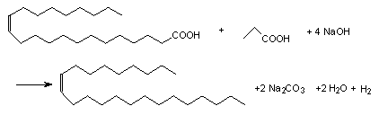 （5分；芥酸或性信息素结构中的碳数错误扣2分，试题要求写电解反应的方程式，因此，未写H₂扣2分，将H₂写成2H＋扣1分，将Na₂CO₃写成CO₂扣2分；总分最低为零分，不得负分） 2．芥酸和丙酸氧化脱羧形成摩尔分数相等的2种烃基，同种烃基偶联的摩尔分数各占25%（或1/4或0.25），异种烃基偶联形成家蝇性信息素的摩尔分数占50％（或1/2或0.5）。（2分）
第?题（9分） （每式1分，每个命名1分，共9分） 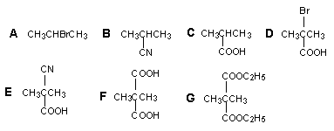 D：2－溴－2－甲基丙酸 G：2，2－二甲基丙二酸二乙酯（共9分）
第?题（分） 1．（88.1g/M_{M}）︰（134.4L/22.4L·mol^{－1}）＝1︰4（1分） M_{M}＝58.7g·mol^{－1} M是 Ni （1分） （共2分） 2．(a)主要原因是混乱度（熵）增加了（从表面化学键角度讨论焓变、熵变和自由能变化也可）。（1分） (b)氧离子在氧化铝表面作密置单层排列，镍离子有规律地填入三角形空隙（图）。 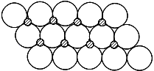（密置层1分，填隙1分，共2分） 1个“NiO”截面：(2r_{O}^{2－})²sin120°＝(2×140×10^{－12}m)²sin120°＝6.79×10^{－20}m²（2分） 1m²Al₂O₃表面可铺NiO数：1m²/6.79×10^{－20}m²＝1.47×10¹⁹（1分） 相当于：74.7g·mol^{－1}×1.47×10¹⁹m^{－2}÷6.022×10²³ mol^{－1}＝1.82×10^{－3}g(NiO)/m²(Al₂O₃) （1分）（共4分） （将1个“NiO”截面算成6.78×10^{－20} m²，相应的1m²Al₂O₃表面可铺NiO数为1.48×10¹⁹，不扣分。 中学综合学科网整理编辑

